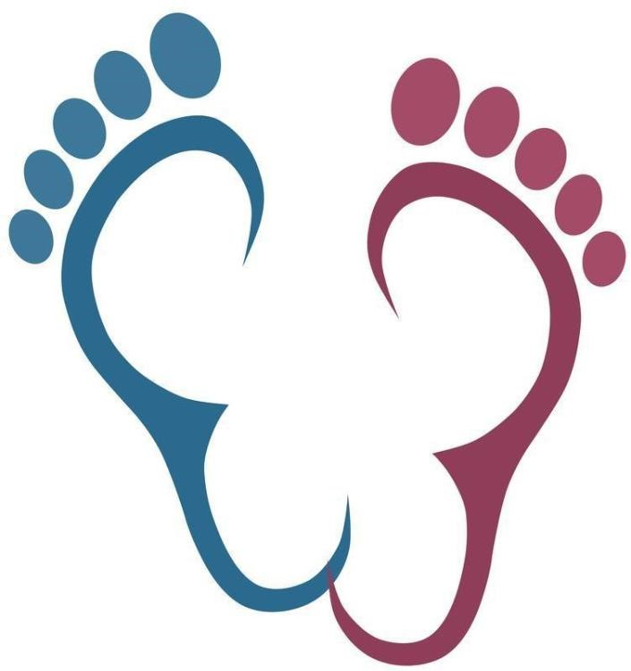

**CONSULTA DE PODOLOGIA**

**QUEDA SUSPENDIA LA CONSULTA DE PODOLOGIA POR LOS CASOS POSITIVOS DE COVID-19 DETECTADOS EN NUESTRA LOCALIDAD HASTA EL PROXIMO DIA 29 DE ENERO DE 2021 . SE SEGUIRA EL ORDEN DE APUNTADOS.**